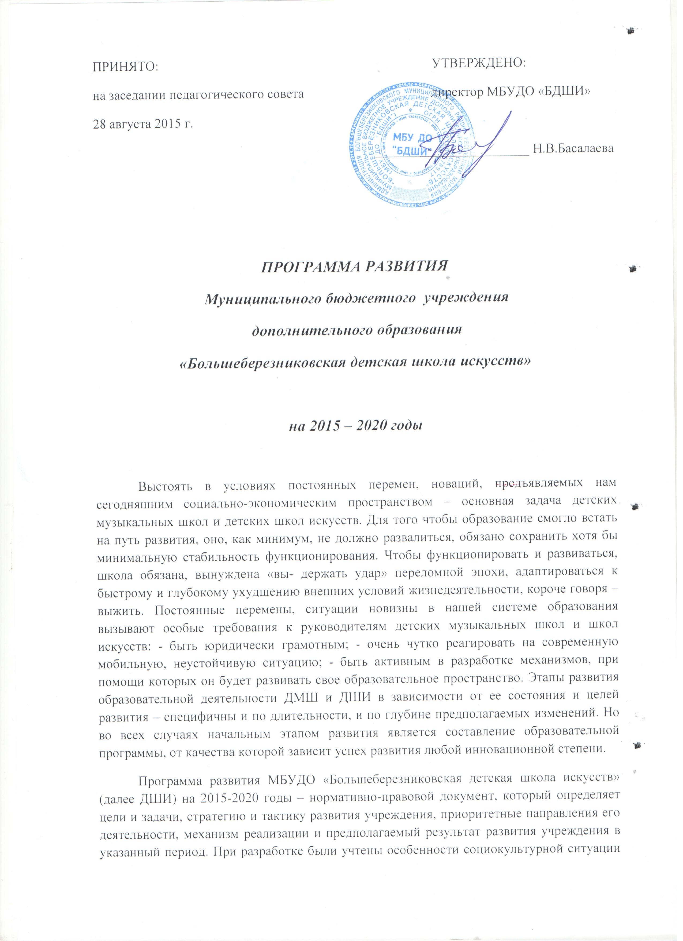 местности, контингента обучающихся, квалификации преподавателей, материально-техническая база.
3 Программой развития школы предусматриваются следующие направления работы:
1. Учебно-воспитательная;
2. Учебно-методическая;
3. Концертно-просветительская;
4. Развитие инновационных проектов;
5. Развитие материально-технической базы.

Цель программы:
Создание нормативно-правовых, организационно-педагогических условий, обеспечивающих функционирование и развитие ДМШ в интересах обучающихся. Введение в образовательный процесс инноваций.
Исполнители - Директор ДМШ, педагогический коллектив.
Сроки реализации: 2015 – 2020 уч. года.
Результаты реализации Программы рассматриваются педагогическими советами БДШИ.
Программа является документом открытой для внесения изменений и дополнений. Ее корректировка осуществляется ежегодно в соответствии с результатами анализа ее выполнения, на основе решения педсовета. ДМШ, осуществляющее спланированное, целенаправленное полноценное образование детей и подростков, реализуя дополнительные образовательные программы, решает следующие задачи:
+ осуществление государственной политики гуманизации образования, основывающееся на приоритете свободного развития личности;
+ вовлечение детей и подростков в активную творческую деятельность;
+ выявление одаренных детей, создание условий для самоопределения, все- стороннего развития, самореализации личности и осуществление ранней профессиональной ориентации;
+ проведение массовой просветительской работы среди населения.

Ожидаемые результаты реализации программы:
1. Создание оптимальных условий для получения ребенком полноценного общего художественно-эстетического образования.
2. Удовлетворение потребности детей в занятиях по интересам; формирование всесторонне развитой, социально-активной личности.
3. Расширение концертной и просветительской деятельности в районе.
4. Совершенствование материально-технического обеспечения учреждения.

Непосредственное управление школой осуществляет директор. Организует текущее и перспективное планирование образовательной деятельности учреждения, осуществляется руководство хозяйственной деятельностью учреждения. В процессе управления школы действует орган – педагогический совет школы. Его целью является совершенствование образовательного процесса (в том числе - образовательных программ, форм и методов обучения) с учётом развития творческой индивидуальности обучающихся.
Педагогический совет рассматривает основные вопросы образовательного процесса. На заседаниях Педсовета обсуждаются проекты планов работы на предстоящий год, проводятся итоги промежуточной и итоговой аттестаций учащихся, разбираются проблемы учебного процесса. Чтобы работа коллектива была эффективной, необходимо: во-первых, чтобы исполнители хорошо понимали, каких результатов и когда от них ожидают; во-вторых, чтобы они были заинтересованы в их получении; в третьих, чтобы они испытали удовлетворение от своей работы; в четвертых, чтобы социально-психологический климат в коллективе был благоприятен для продуктивной работы.
Программа разработана в соответствии:
− Конституцией Российской Федерации;
− Конвенцией ООН о правах ребенка;
− Законом Российской Федерации «Об образовании»;
− Государственной программой Российской Федерации "Развитие образования";
− Национальной доктриной развития российского образования;
- Федеральной целевой программой развития образования;
− Приказом и Постановлением об утверждении Типового положения об образовательном учреждении дополнительного образования детей;
− Уставом школы;
− Локальными актами;
− Приказами МБУДО «Большеберезниковская детская школа искусств» .

Содержание образования.
Учебный год начинается с 1 сентября и заканчивается 31 мая.
Продолжительность учебного года – 34 недели. Учреждение работает в режиме шестидневной рабочей недели. Длительность занятия (академический час) – 40 минут.
С 2015 года МБУДО «Большеберезниковская детская школа искусств» осуществляет образовательную деятельность детей, подростков и юношества по дополнительным предпрофессиональным общеобразовательным программам в области искусств и дополнительным образовательным программам художественно-эстетической направленности (общеразвивающие).
На данный период в ДШИ реализуются следующие дополнительные предпрофессиональные общеобразовательные программы в области искусств: Фортепиано: - специальность и чтение нот с листа - концертмейстерский класс – ансамбль;
Народные инструменты: - «Специальность (баян)» 8-9 летнее обучение, ансамбль, творческое музицирование - «Специальность (баян)» 5-6 летнее обучение, ансамбль, творческое музицирование - «Специальность (аккордеон)» 8-9 летнее обучение, ансамбль, творческое музицирование - «Специальность (аккордеон)» 5-6 летнее обучение, ансамбль, творческое музицирование - «Специальность (гитара)» 8-9 летнее обучение, ансамбль, творческое музицирование - «Специальность (гитара)» 5-6 летнее обучение, ансамбль, творческое музицирование.
Теоретические дисциплины - «Музыкальная литература» - «Сольфеджио» - «Слушание музыки»-«хор»-«оркестр» На все вышеперечисленные программы есть рецензии преподавателей СМУ им. Л.П. Кирюкова.
Общеразвивающие программы (художественно-эстетической направленности) Народные инструменты:
- «Специальность (баян)» 5-6 летнее обучение, ансамбль, чтение нот с листа - «Специальность (аккордеон)» 5-6 летнее обучение, ансамбль, чтение нот с листа - «Специальность (гитара) 5-6 летнее обучение, ансамбль чтение нот с листа, Фортепиано - «Специальность и чтение нот с листа»7-8 летнее обучение - «Ансамбль» Теоретические дисциплины: - музыкальная литература - слушание музыки – сольфеджио-хор – оркестр.
Класс живописи: предпрофессиональные общеобразовательные программы
Специальность (живопись)5(6) летнее обучение, рисунок, композиция станковая, беседа об искусстве, история изобразительного искусства, история искусств, цветоведение.
Специальность (Декоративное -прикладное творчество) 5(6) летние обучение, живопись, рисунок, композиция прикладная, работа в материале, беседа об искусстве, история народной культуры и изобразительного искусства, скульптура.
Специальность (Резьба по дереву) 5(6) летние обучение живопись, рисунок, композиция прикладная, резьба по дереву, беседа об искусстве, история народной культуры и изобразительного искусства, скульптура.
Общеразвивающие программы (художественно-эстетической направленности)
Специальность (живопись) 4 (5) летние обучение, живопись, рисунок, декоративная композиция, история искусств, композиция станковая, Предмет по выбору : роспись по дереву.
Специальность (Декоративное -прикладное творчество) 4 (5) летние обучение- вышивка, роспись по ткани, живопись, рисунок, история искусств, бисерное плетение, Предмет по выбору: Вязание.
Специальность (Резьба по дереву) 4 (5) летние обучение, резьба, композиция, живопись, рисунок, история искусств. Предмет по выбору: Скульптура.
Обучение осуществляется по учебным планам, разработанным на основе Примерных учебных планов, рекомендованных МК РФ, в соответствии с ФГТ, а также по адаптированным и модифицированным программам, разработанным на основании Типовых и Примерных программ, рекомендованных МК РФ.
Одним из показателей качества образования являются результаты итоговой и промежуточной аттестации. По результатам анализа итогов промежуточной аттестации как бы положительная динамика, но меньше детей за последние 3 года стали участвовать на зональных конкурсах. Концертные выступления являются большим стимулом в творческом воспитании учащихся, они повышают интерес к занятиям, вызывают стрем- ление к более активному процессу овладения игрой. Осознание учеником ценности своей музыкально-творческой деятельности является необходимым звеном для успешности дальнейшего обучения. Если ученик видит, что его музицирование может доставить удовольствие родным, друзьям, у него растёт чувство самоуважения и желания продолжать творческую деятельность. Именно поэтому школа организовывает выступления своих воспитанников не только перед родителями, но и перед учащимися общеобразовательной школ, детских садов, библиотек.
Взаимодействие БДШИ в социуме.
БДШИ осуществляет постоянные контакты по концертно-просветительской деятельности с образовательными структурами и организациями в городе. Целями такого сотрудничества являются формирование связи между процессом обучения и концертной деятельностью. Расширение концертно-художественной и просветительской, деятельности являются одним из главных стимулов в учебной деятельности. Все культурно-массовые мероприятия проводимые школой можно разделить на три периода, соответствующие времени проведения – осень, зима, весна. В период летних каникул, по окончании учебного года, учащиеся могут блеснуть результатами своей работы за год на концертных площадках в Международный день защиты детей.
Осенний период. Это особенно напряженный и творческий период для учащихся. В это время проходит множество мероприятий, таких как: концерты, посвященные Дню Матери, Дню Пожилого Человека, республиканский фестиваль «Посвящение»,Республиканский фестиваль народного творчества «Шумбрат, Мордовия!»
Зимний период. Вовремя зимних каникул учащиеся ДШИ проводят концерты, на которые приглашаются воспитанники детских садов и учащиеся общеобразовательных школ, родители. Всегда пользуется успехом выступления хоровых коллективов, вокальные и различных инструментальных ансамблей. Очень насыщена работа по подготовке учащихся к городским и республиканским конкурсам инструментального исполнительства «Юный виртуоз». Так же проводятся открытые родительские собраний с концертами учащихся и преподавателей ДШИ.

Весенний период. В этот период учащиеся ведут подготовку к отчетному концерту отделений и школы. Ежегодно по традиции в апреле проходит отчетный концерт. Помимо учебных занятий и концертов в насыщенный график учащихся так же проведение открытых родительских собраний с концертами учащихся и преподавателей ДШИ.
Задачи и основные принципы образовательной политики ДШИ. Задач школы заключается в духовно-нравственном развитии подрастающего поколения средствами художественно-эстетического творчества, создании образовательной среды, способствующей максимальной самореализации каждого ученика, вне зависимости от его психофизиологических особенностей и учебных возможностей, степени одаренности.
Видение путей выполнения задач предполагает:
1. Использование образовательных, педагогических, научно-методических и материальных ресурсов для развития и реализации творческого потенциала обучающихся.
2. Расширение социального партнерства с общеобразовательными школами, музеями, республиканской детской библиотекой, для создания единого культурно-образовательного пространства. Принципы, лежащие в основе программы развития ориентированы на личность ребенка и создание условий для развития его способностей, на сотрудничество преподавателей и учащихся, преподавателей и родителей, на взаимодействие содержания образования по всем учебным предметам: − принцип развития (стимулирование и поддержка эмоционального, духовно – нравственного и интеллектуального развития и саморазвития ребенка, создание условий для проявления самостоятельности, инициативности, творческих способностей ребенка в различных видах деятельности, а не только на накопление знаний и формирование навыков решения пред- метных задач:
− принцип гуманизации – влияние всех предметов на эмоциональное и социально-личностное развитие ребенка;
− принцип целостности образа мира — осознание ребенком разнообразных связей между объектами и явлениями, умение видеть с разных сторон один и тот же предмет; − принцип вариативности – возможность сосуществования различных подходов к отбору содержания и технологии обучения.
Основные цели и задачи школы:
Музыкальное и художественное воспитание и образование является неотъемлемой частью общего процесса, направленного на развитие и формирование человеческой личности. Поэтому нельзя рассматривать их как некую обособленную отрасль знаний. Установлено, что школьники, отлично занимающиеся каким-либо искусством, успешно учатся и по общеобразовательным предметам, а жизнь многократно подтверждает наличие у одарённых музыкантов и художников незаурядных способностей вообще. Назначение ДШИ — общее музыкальное или художественное воспитание и образование, осуществляемое в дополнение к программам общеобразовательных школ, а наиболее одаренных подготовить к учебе в профильных музыкальных заведениях.
Реальная же функция ДШИ состоит в том, чтобы помочь учащимся выявить меру своего таланта и сделать выбор. Ведь далеко не всегда масштаб талантливости и желание сделать искусство своей профессией обнаруживаются в первые годы обучения. Именно художественно-эстетическое воспитание так необходимо всем ступеням системы нашего образования, так как способно духовно развивать личность, воздействовать на ее эмоциональную сферу. Именно эмоциональному началу принадлежит основное значение в развитии творческих способностей, формировании свойств и качеств личности, становлении внутреннего мира.
В процессе становления личности музыкальное и художественное творчество является нравственной основой, на которой воспитывается гуманность. Искусство помогает развитию наиболее высокого уровня духовности – культуры. Одним из смыслов слова «культура» является обозначение состояния общества, основанного на праве, порядке, мягкости нравов. Вышеперечисленные объективные и субъективные факторы позволили нашей школе выработать основные концептуальные цели и задачи на ближайшие пять лет.
Приоритетными целями деятельности МБУ ДО Большеберезниковской детской школы искусств»» являются:
1. Создание условий для личностно-творческой самореализации и ранней профессиональной ориентации обучающихся в различных направлениях художественного и музыкального образования.
2. Содействие и поддержка творчества и профессионального развития одарённых детей и подростков.
3. Приобщение учащихся к мировой и национальной культуре.
4. Создание условий для удовлетворения духовных потребностей жителей районного центра через организацию концертной деятельности учащихся детской музыкальной школы и участию в разнообразных фестивалях и конкурсах.
Достижению намеченных целей будет способствовать решение следующих задач:
1. Содействие развитию общей и художественной культуры обучающихся.
2. Воспитание ценностного, бережного отношения обучающихся к культурным традициям России и Республики Мордовия.
3. Создание условий для оптимального развития и творческой самореализации одаренных детей.
4. Активное участие учащихся МБУДО «БДШИ» в городских, зональных, Всероссийских конкурсах различной направленности.
5. Повышение профессиональной квалификации педагогических кадров через создание условий для развития педагогической деятельности.
6. Профессиональная ориентация учащихся в сфере искусства, культуры, формирование готовности к продолжению художественного образования. (решение кадрового обеспечения)
7. Развитие и укрепление материально—технической базы школы:
− приобретение музыкальных инструментов;
− приобретение современных технических средств;
− обновление фонда учебной литературы, аудио и видеоматериалов, дисков с учебными программами.

Приоритетные направления деятельности МБУДО «БДШИ»:
1. Модернизация содержания образовательного процесса: − четкое соблюдение учебных планов, составление модифицированных программ по новым видам учебной деятельности.
− Разработка и апробация новых форм контроля знаний.
− Привлечение родителей для решения учебно-воспитательных задач.
–Анкетирование родителей обучающихся для исследования проблем организации обучения.
Методическая работа в школе ведется через следующие формы:
− открытые уроки;
− методические разработки преподавателей;
− классные концерты;
− лекции-концерты, концерты-беседы;

Воспитательная работа.

Цель воспитательной работы – формирование у учащихся гражданской оветственности и правового самосознания, духовности и культуры, инициативности, самостоятельности, способности к успешной социализации в обществе и активной адаптации на рынке труда.
Организация концертно-просветительской деятельности, формирование единого образовательного пространства.
Просветительская, внеклассная работа является составной частью работы школы наряду с учебной:
− участие в концертах;
−методическая помощь и участие в проведении тематических игр и бесед об искусстве, концертных мероприятий в общеобразовательных школах, музеях, библиотеках,
− организация выступлений в школе студентов Саранского музыкального училища;
−развитие коллективного музицирования: оркестр (ансамбль) народных инструментов, хоровые коллективы, вокальные ансамбли, ансамбли скрипачей и духовых инструментов.

Повышение квалификации педагогических кадров:
− проведение аттестации педагогических работников;
- посещение городских и республиканских методических семинаров;
- участие в Мастер-классах ведущих преподавателей СМУ им. Л.П. Кирюкова и консерваторий г.г. Казань, Ростов- на Дону, Москва, Н-Новгород.
− систематические творческие отчеты обучающихся и преподавателей перед родителями; − применение информационных технологий в процессе преподавания.
Развитие материально-технической базы.
Для успешного решения основных задач школы, необходимо развитие материально-технической базы. Основными задачами в перспективных планах развития в этом направлении являются:
− модернизация образовательного процесса;
− обновление инструментальной базы, приобретение музыкальных инструментов;
− приобретение мультимедийных средств обучения.

Ожидаемые результаты
1. Повышение статуса БДЩИ в республике.
2. Реализация новых образовательных программ на более качественном уровне. 3. Реализация инновационных технологий: информатизация процесса образования (использование информационных технологий в процессе обучения и воспитания учащихся, повышение профессиональной компетентности сотрудников БДШИ).
3. Повышение качества образования и результатов выступления на конкурсах, фестивалях олимпиадах.
4. Повышение активности участия родителей в жизнедеятельности школы.
5. Повышение уровня общей культуры родителей и учащихся.
6. Стабильность педагогического коллектива.
7. Улучшение учебно-методической и материально-технической базы школы.
8. Стабильный контингент учащихся.
Заключение
Детям, посещающим ДШИ, не грозит безделье, скука, духовное обнищание, ведущие к заполнению вакуума негативными действиями и привычками. Маленькие музыканты, завоевавшие аплодисменты, навсегда пронесут в своём сердце любовь к прекрасному. Осуществляя процесс эстетического воспитания, БДШИ с одной стороны способствует формированию культурной среды, необходимой для развития человеческой личности, с другой – выявляет наиболее одарённых учеников и готовит их к продолжению профессионального образования, по существу являясь первой ступенью профессионального образования. Современное дополнительное образование в ДШИ, нацеленное на воспитательную составляющую единого процесса обучения и развития, поможет обеспечить гармонию человека с самим собой, через определение им гармонии с другими людьми, обществом, природой, человеческой деятельностью. И как результат – это формирование устойчивых и позитивных отношений ко всему окружающему миру: к людям, к природе, к себе!

